Reference: faradars.org
جلسه 9
تابع در پایتون
تابع در پایتون گروهی از عبارت‌های مرتبط است که یک کار مشخص را انجام می‌دهند. توابع کمک می‌کنند تا برنامه به بخش‌های کوچک‌تر و دانه‌بندی شده‌ای )ماژولار | (modular شکسته شود. هرچه برنامه بزرگ و بزرگ‌تر شود، تابع‌ها به سازمان‌یافته‌تر و قابل مدیریت شدن آن کمک می‌کنند. علاوه بر این، توابع مانع از تکرار برنامه‌نویسی برای یک کار واحد می‌شوند و کد را قابل استفاده مجدد می‌کنند.
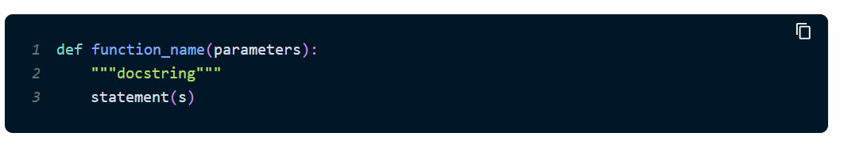
آنچه در کد بالا نمایش داده شده، تعریف یک تابع است که شامل مولفه‌های زیر می‌شود:
- کلیدواژه def علامت آغاز «سرآیند» (Header) تابع است.
- نام تابع (function_name) که به صورت یکتا، تابع را مشخص کند. نام‌گذاری تابع در پایتون از قواعدی مشابه با قواعد نام‌گذاری (Identifiers) تبعیت می‌کند.
- پارامترها (آرگومان‌ها) که به وسیله آن‌ها، مقادیر به تابع پاس داده می‌شوند. آرگومان‌ها اختیاری هستند.
- یک علامت نقل قول یا دو نقطه (:) برای تعیین پایان هدر.
- داک استرینگ (docstring) اختیاری برای تشریح آنکه تابع چه کاری انجام می‌دهد.
- یک یا تعداد بیشتری دستور پایتون که بدنه تابع را تشکیل می‌دهند .دستورها باید دارای سطح دندانه‌گذاری یکسانی باشند (معمولا ۴ فاصله).
- یک دستور return اختیاری برای بازگرداندن یک مقدار از تابع.

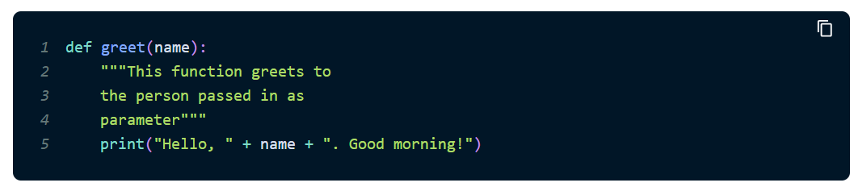
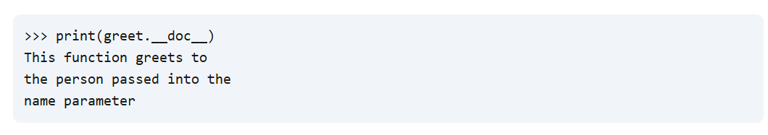داک‌استرینگ (Docstring)
اولین رشته پس از عنوان تابع را Docstring می‌گویند. Docstring مخففی برای Documentation String است. از docstring برای ارائه تعریفی کوتاه از عملکرد تابع استفاده می‌شود. اگرچه استفاده از docstring اختیاری است، اما مستندسازی یک کار مهم در برنامه‌نویسی محسوب می‌شود.
حو دستور return در پایتون
این دستور می‌تواند شامل دستوری باشد که ارزیابی و مقدار آن بازگردانده می‌شود. اگر هیچ عبارتی در دستور وجود نداشت یا خود دستور return درون یک تابع نبود، تابع، شی None را باز می‌گرداند. مثال زیر در این راستا، قابل توجه است.
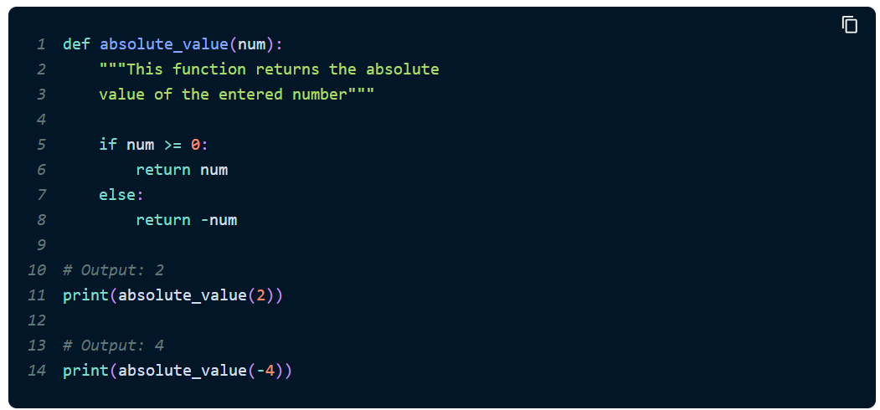

دامنه و طول عمر متغیرها
دامنه متغیر (Scope of Variable)، بخشی از برنامه است که متغیر در آن شناخته شده است. پارامترها و متغیرهای تعریف شده درون یک تابع از بیرون از همان تابع، در دسترس نیستند.
بنابراین، دارای «دامنه محلی» (Local Scope) هستند. طول عمر یک متغیر، مدت زمانی است که متغیر در حافظه قرار دارد. طول عمر یک متغیر درون تابع، به اندازه مدت زمان اجرای آن تابع است. متغیرهای درون تابع پس از بازگشت (return) از تابع از بین می‌روند. در ادامه، مثالی برای نمایش دامنه متغیر درون یک تابع ارائه شده است. 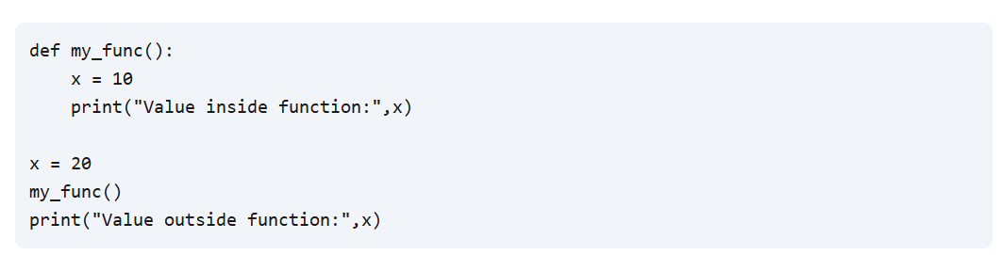
در قطعه کد بالا، می‌توان مشاهده کرد که مقدار x به طور مقدماتی برابر با ۲۰ است. حتی اگر تابع ()my_func مقدار x را به ۱۰ تغییر دهد، مقدار بیرون از تابع را تحت تاثیر قرار نمی‌دهد. این موضوع به این دلیل است که متغیر x درون تابع (برای تابع محلی است) از متغیر بیرون تابع متفاوت است. از سوی دیگر، متغیرهای بیرون تابع از درون آن تابع قابل مشاهده هستند. در واقع، متغیرهای بیرون از یک تابع، دارای دامنه سراسری (global scope) هستند. شایان توجه است که می‌توان این مقادیر را از درون تابع خواند، اما نمی‌توان آن‌ها را تغییر داد (نوشت). به منظور ویرایش مقدار متغیرهای بیرون از تابع، این متغیرها باید با استفاده از کلیدواژه global تعریف شوند.

args* و kwargs** در پایتون
کلمه کليدی «args*» در پايتون نشان می‌دهد هیچ محدودیتی در تعداد آرگومان‌های ارسال شده به تابع وجود ندارد. البته اين آرگومان‌ها نبايد به شکل کلید-مقدار باشند. در حالی که «kwargs**» به معنای آن است که تابع می‌تواند آرگومان‌هایی با ساختار کلید-مقدار بگیرد. از اين نوع آرگومان‌ فقط در توابعی استفاده می‌شود که با ساختمان داده ديکشنری‌ کار می‌کنند. در برنامه نویسی اگر بخواهیم از کدهای خود بارها و به صورت تکراری استفاده کنیم، باید آن‌ها را به شکل تابع بنویسیم. توابع همیشه وظیفه ثابتی را تکرار می‌کنند. در زمان تعریف تابع، می‌توانیم آرگومان‌های مختلفی به عنوان ورودی مشخص کنیم. اما اگر بخواهیم، تابعی تعداد نامحدودی آرگومان دریافت کند، باید از ساختارهای args* و kwargs** در پایتون استفاده کنیم.

*args در پايتون
فرض کنيم مسئله‌ای داده شده است. این مسئله از ما می‌خواهد ماشین‌حساب بسازیم. در مسئله، گفته شده که ماشين‌حساب مورد نظر، فقط عمليات ضرب انجام می‌دهد. در ادامه مطلب، تابع ضرب ماشین‌حساب را پیاده‌سازی کرده‌ایم.
برای پیاده‌سازی عملیات ضرب، می‌توانيم از از تابع ساده‌ای استفاده کنیم. در کادر زير، کدهای مربوط به تابع ضرب دو عدد را مشاهده می‌کنید.
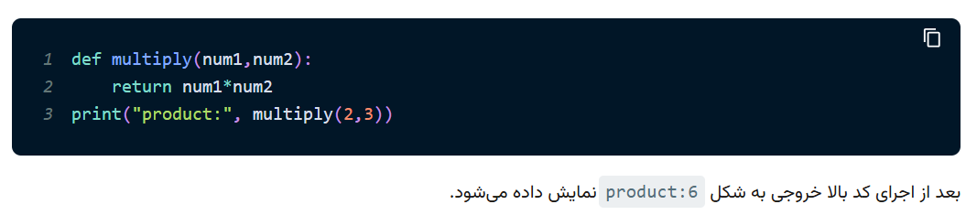
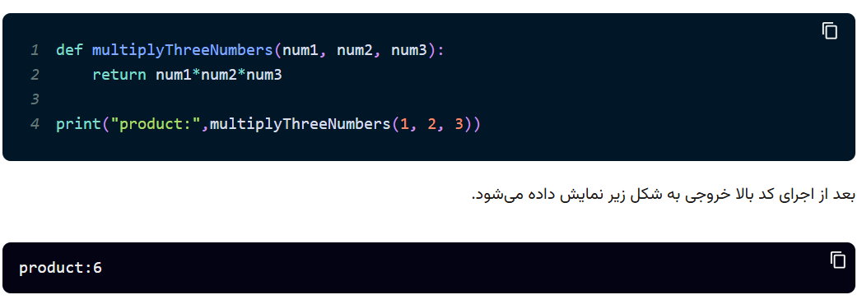
الان باید ماشين حساب خود را طوری تغيير دهيم که ۳ عدد در ورودی دريافت کند. سپس حاصل ضرب آن‌ها را به بيرون برگرداند. بنابراين تابع جديدی – مانند کد زير - می‌نويسيم.
همين الان هم می‌توانیم مشکل را تشخیص دهیم. اگر بخواهیم برنامه تعداد بیشتری عدد را در یکدیگر ضرب کند، در نهایت مجبور می‌شویم توابع زیادی بنویسیم. در چنين مواقعی با استفاده از args* مشکل را حل می‌کنیم.
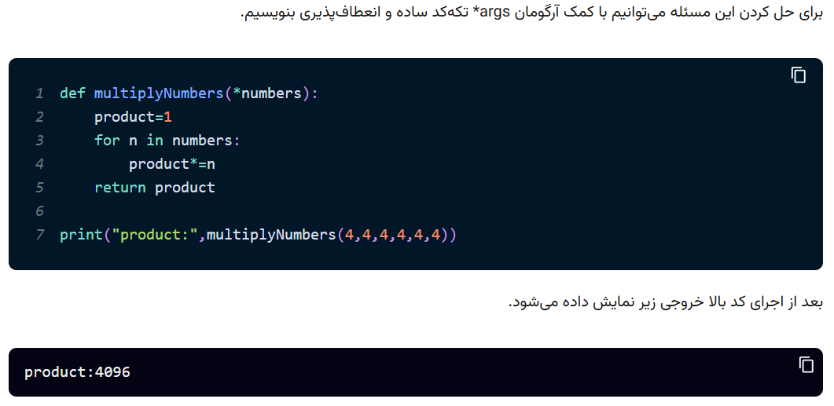

در این بخش باید به دو نکته مهم اشاره کنیم.
- نکته اول: منظور از کلمه کليدی آن است که آرگومان‌ها نمی‌توانند ديکشنری باشند. زيرا ساختار ديکشنری‌های پایتون به شکل «جفت کليد-مقدار» (Key-Value Pair) است. آرگومان‌های args* فقط می‌توانند عدد يا رشته باشند.
- نکته‌ دوم: کلمه «args» فقط نقش شناسه را بازی می‌کند. می‌توان آن را با هرچيز مربوطی جايگزين کرد. مسئله مهم، وجود داشتن نماد ستاره قبل از نام آرگومان است.

**kwargs در پايتون
همين‌طور که اشاره شد از args* برای ارسال تعداد نامحدودی پارامتر به توابع، استفاده می‌کنيم. اين پارامترها نبايد کلمه کليدی باشند. منظور از کلمه کليدی ساختارهایی هستند که داده‌‌ها را به شکل جفت‌های کليد-مقدار نگهداری می‌کنند. برای نمونه می‌توانيم به ديکشنری‌های پايتون اشاره کنيم. «kwargs**» به برنامه نويسان کمک می‌کند تعداد نامحدودی آرگومان از جنس کلمه کليدی به تابع ارسال کنند. در زبان برنامه نويسی پايتون، اين کلمه‌های کليدی به شکل ديکشنری مرتب شده و استفاده می‌شوند. پايتون، تمام کلماتی را که قبل از آن‌ها نماد دو ستاره «**» قرار گرفته است، به عنوان آرگومان کلمه کليدی می‌شناسد.
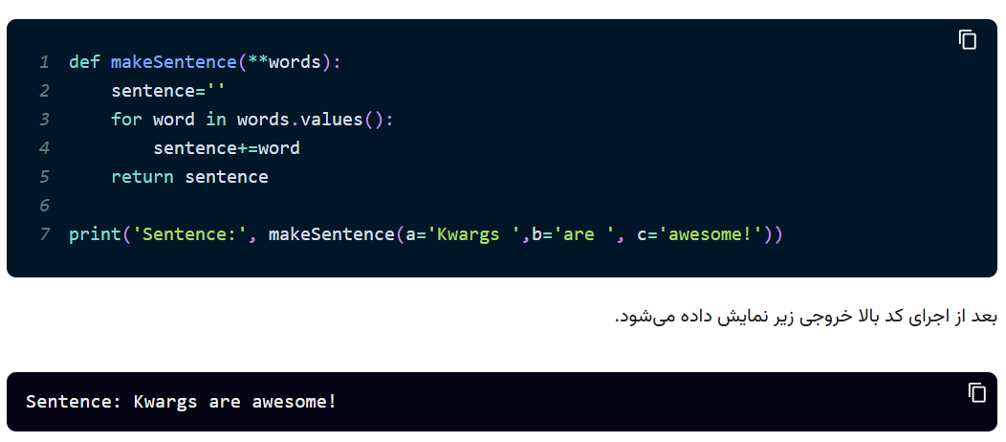
در تابع makeSentence درحال پيمايش بر روی ديکشنری هستيم. بنابراين برای استفاده از مقادير ذخيره‌ شده در اين ساختار بايد از تابع values() استفاده کنیم. در غير اين صورت فقط کليد‌ها به بيرون برگشت داده می‌شود و نه مقادير.

در کادر زير، مثال ديگری درباره روش استفاده از **kwargs را بررسی کرده‌ايم.
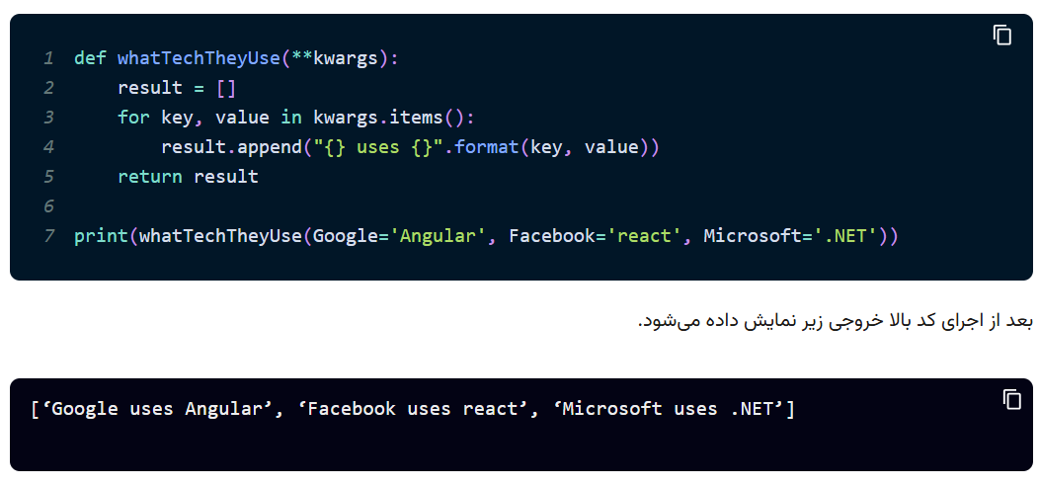

استفاده ازargs* و kwargs** در پايتون برای فراخوانی تابع
تا اينجای کار، متوجه معنی و کارکرد کلمات «args*» و «kwargs**» شده‌ايم. در اين بخش از مطلب، تابعی طراحی کرده‌ايم که از هر دوی اين کلمات استفاده کند. در زمان طراحی اين تابع، ترتيب قرار گرفتن اين آرگومان‌ها مهم است. در تعريف تابع، هميشه args* بايد قبل از kwargs** قرار بگيرد.

در کادر زير مثال‌ ساده‌ای درباره تابعی نوشته‌ايم که از آرگومان‌های استاندارد، args* و kwargs** استفاده می‌کند.
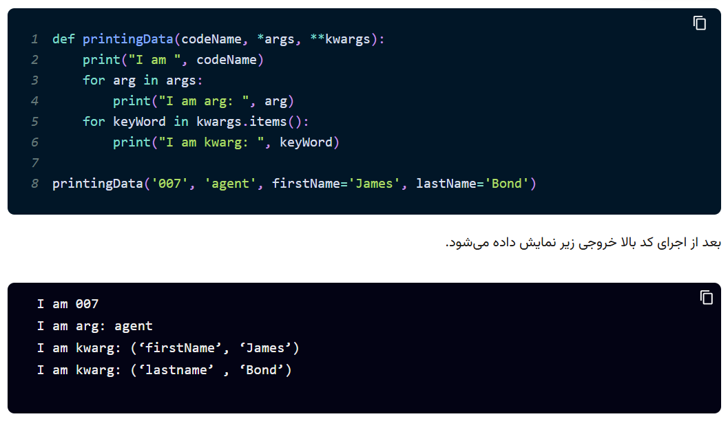

فضای نام در پایتون (Namespace)
فضای نام (Namespace) مجموعه‌ای از نام‌های نمادینِ تعریف‌شده در لحظه، به همراه اطلاعاتی دربارهٔ شیئی است که هر نام به آن ارجاع می‌دهد. می‌توانید فضای نام را همچون یک دیکشنری (یا نگاشت) در نظر بگیرید که در آن کلیدها همان نام‌های اشیاء و مقادیر، خودِ آن اشیاء هستند.
در یک برنامه پایتون، چهار نوع فضای نام وجود دارد:
- Built-In
- Global
- Enclosing
- Local
قانون LEGB برای جستجوی نام‌ها با بازگشت به پرسش مطرح‌شده در بخش پیشین، فرض کنید که از درون یک تابع داخلی به x ارجاع می‌دهید. در این حالت، پایتون به ترتیب زیر به دنبال x می‌گردد:
- محلی (Local): پایتون به دنبال x در داخل تابع درونی می‌گردد. اگر x را در آنجا پیدا نکند، به سراغ حوزه (scope) دربرگیرنده می‌رود.
- محدوده دربرگیرنده (Enclosing): در مرحله بعد، پایتون به دنبال x در محدوده تابع دربرگیرنده می‌گردد. اگر آن را در آنجا نیابد، به سراغ محدوده سراسری (global scope) می‌رود.
- Global: پایتون به دنبال x در محدوده سراسری (global scope) می‌گردد. اگر آن را پیدا نکرد، به سراغ محدوده داخلی (built-in scope) می‌رود.
- داخلی (Built-in): در نهایت، پایتون به دنبال x در محدوده داخلی (built-in scope) می‌گردد. اگر x را در آنجا پیدا نکند، استثنای NameError را صادر می‌کند.

Generator در پایتون چیست؟
از Generator در پایتون برای ساخت مجموعه‌ای از داده‌ها استفاده می‌شود. این تابع به‌جای عبارت return در پایتون، داده‌های خود را با عبارت yield برمی‌گرداند. توابع Generator تمام عناصر خود را یکجا تولید نمی‌کنند. بلکه هر بار که اجرا می‌شوند فقط یک عنصر از توالی مورد نظر را تولید کرده و به خروجی ارسال می‌کنند.
قدرت ویژه Generator-ها به خاطر وجود کلمه کلیدی yield است. می‌دانیم که در توابع سنتی، دستور return مقداری را در خروجی برگردانده و سپس کار تابع را به طور کامل متوقف می‌کند. اما دستور yield هربار که تابع اجرا می‌شود، فقط یک مقدار برمی‌گرداند. سپس اجرای تابع را به صورت موقت، متوقف می‌کند. yield تمام مشخصات تابع را در زمان توقف به خاطر می‌سپارد. وقتی Generator کار خود را دوباره شروع کند، دقیقا از همان جایی کار را ادامه می‌دهد که قبلا متوقف کرده بود.
مثال ساده ای از Generator-ها در پایتون
برای درک بهتر موضوع باید روش نوشتن کدهای Generator و استفاده از آن را بررسی کنیم. در کادر زیر، نمونه‌ای از توابع Generator را پیاده‌سازی کرده‌ایم. این تابع وظیفه دارد n عدد صحیح تولید بکند.
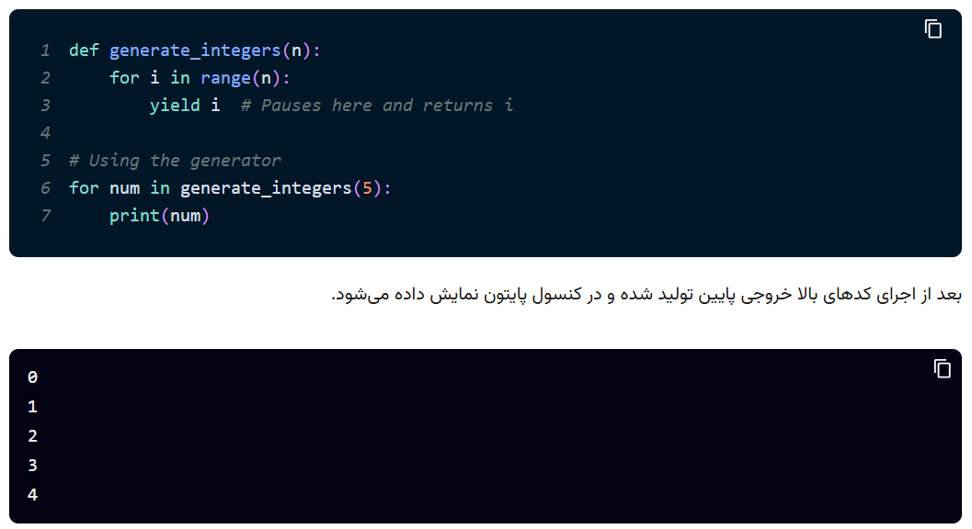

توابع Generator
توابع Generator مانند توابع معمولی پایتون تعریف می‌شوند. تنها تفاوت آ‌ن‌ها در استفاده از کلمه کلیدی yield به جای دستور return در پایتون است. وقتی از کلمه yield استفاده کنیم، در خروجی تابع، شیء Generator برگشت داده می‌شود. این شیء پیمایش‌پذیر - تکرارگر - است.
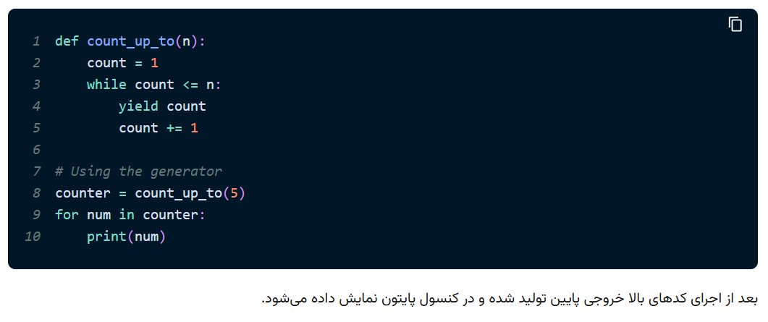
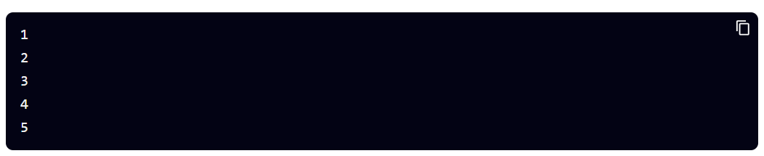
در مثال بالا، وقتی تابع count_up_to() را اجرا کردیم، در خروجی شیء Generator برگردانده شد. هربار که حلقه for به دنبال مقدار جدیدی می‌گردد، تابع اجرا می‌شود تا به دستور yield برسد. در آن لحظه، مقدار فعلی متغیر count به بیرون از تابع ارسال می‌شود. سپس وضعیت فعلی تابع و تمام متغیر‌های آن ذخیره شده و منتظر شروع دور بعدی حلقه می‌شوند. وقتی حلقه دوباره اجرا شود، این تابع کار خود را دقیقا از همان‌جایی ادامه می‌دهد که دفعه پیش متوقف شده بود.

عبارت‌های Generator
عبارت‌های Generator، به کدهای کوتاه و فشرده‌ای هستند که با آن‌ها تابع Generator تعریف می‌کنیم. این عبارت‌ها تقریبا ساختاری شبیه به «List Comprehension» دارند. اما در آن‌ها به‌جای «براکت» یا [] از پرانتز () استفاده می‌شود.
